**Plataforma educativa con asistente virtual y autoevaluación AI**

**Especificación de Caso de Uso:**

**CU05-Gestionar usuarios de Institución Educativa**

Versión 2.0

**Lima, 30 de mayo del 2024**

|  |  |  |  |
| --- | --- | --- | --- |
| **Fecha** | **Versión** | **Descripción** | **Autor** |
| 24/04/2024 | 1.0 | Creación del documento. | Frank Kevin Condor Huarhuachi |
| 30/06/2024 | 2.0 | Documento final | Frank Kevin Condor Huarhuachi |
|  |  |  |  |
|  |  |  |  |
|  |  |  |  |
|  |  |  |  |
|  |  |  |  |

**Control de Versiones**

**ÍNDICE**

**1. Introducción 3**

1.1. Propósito 3

1.2. Alcance 3

1.3. Definiciones, siglas y abreviaciones 3

1.4. Referencias 4

1.5. Resumen 4

**2. Descripción general 5**

2.1. Diagrama de casos de usos 5

2.2. Breve descripción 5

2.3. Actores 5

2.4. Precondiciones 6

2.5. Poscondiciones 6

2.6. Flujo básico 6

2.7. Excepciones 6

# **Introducción**

## **Propósito**

El propósito de este documento es detallar el caso de uso "Gestionar usuarios de Institución Educativa", proporcionando una descripción clara de los procesos involucrados, las interacciones entre el Administrador y el sistema, y las condiciones necesarias para el funcionamiento adecuado del sistema. Este documento también establece las bases para el desarrollo, implementación y mejora continua del sistema, asegurando que se cumplan los objetivos administrativos y técnicos.

## **Alcance**

* La interacción del Administrador con el sistema para gestionar las cuentas de usuarios con roles de Profesor y Alumno.
* La implementación de una interfaz de usuario que permita al Administrador visualizar, habilitar, deshabilitar y eliminar cuentas de usuarios.
* La agrupación de las cuentas por rol y la presentación de detalles relevantes de cada cuenta.

## **Definiciones, siglas y abreviaciones**

* *A02-Administrador:* Usuario del sistema con permisos para gestionar cuentas de usuarios dentro de su Institución Educativa.
* *A03-Profesor:* Usuario del sistema con permisos para gestionar los cursos a su cargo.
* *A04-Alumno:* Usuario del sistema que puede interactuar con cursos y otras funcionalidades educativas.
* *Institución Educativa:* Organización académica a la cual pertenece el usuario.

## **Referencias**

* EE-DGE.docx

## **Resumen**

El caso de uso "Gestionar usuarios de Institución Educativa" permite al Administrador visualizar, habilitar, deshabilitar y eliminar cuentas de usuarios con los roles de Profesor y Alumno dentro de la plataforma educativa. El flujo básico implica que el Administrador accede al módulo de “Cuentas I.E.” y visualiza una lista de cuentas creadas, agrupadas por rol.

# **Descripción general**

## **Diagrama de casos de usos**

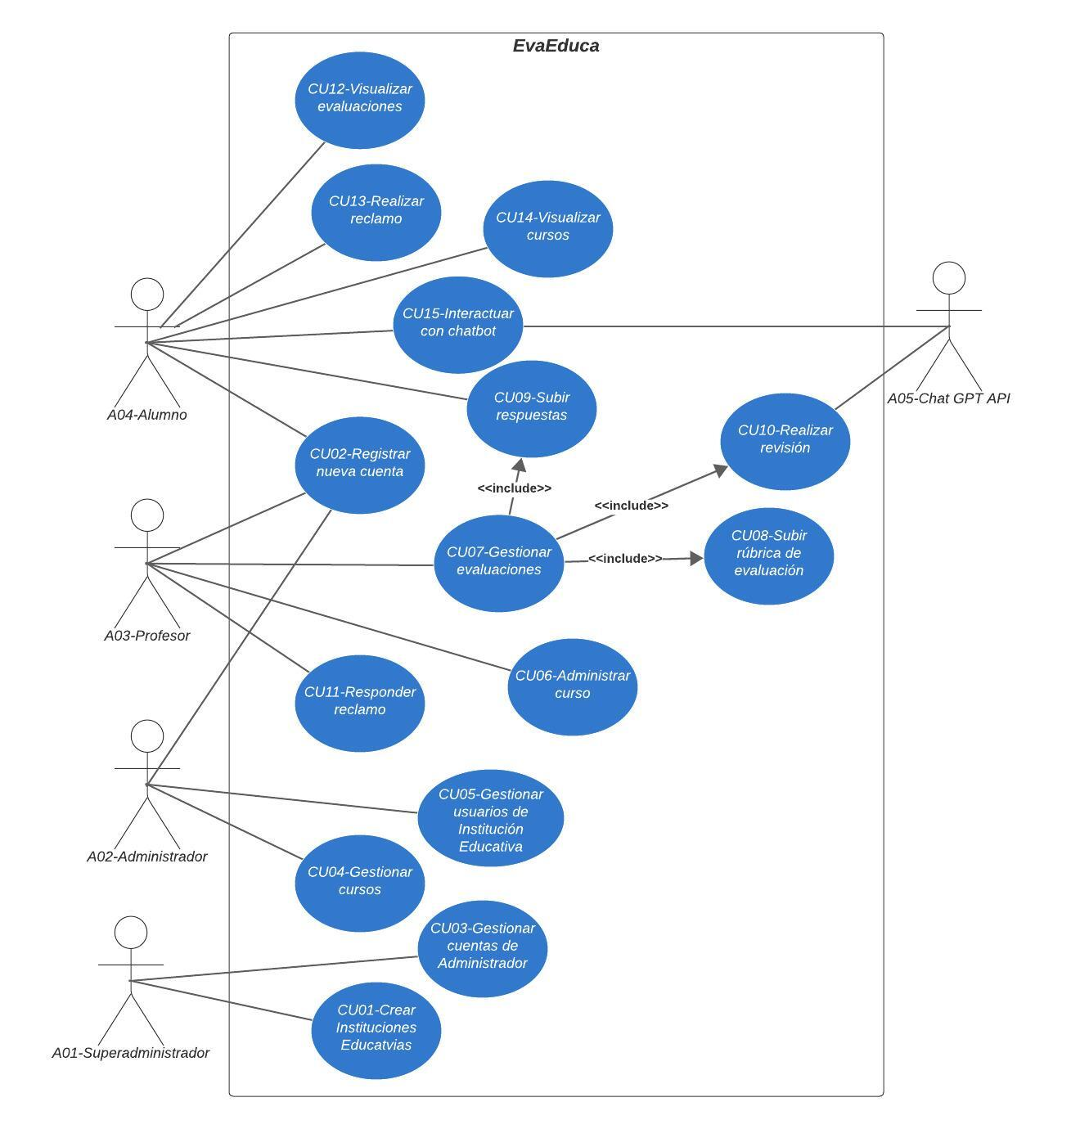

## **Breve descripción**

El usuario podrá visualizar las cuentas creadas pertenecientes a la Institución Educativa. Este podrá ver las cuentas creadas con el rol de Profesor y Alumno. Podrá habilitar, deshabilitar o eliminarlas según sea necesario.

## **Actores**

* A02-Administrador

## **Precondiciones**

* El usuario debe iniciar sesión en la plataforma.
* Se han creado Instituciones Educativas, cuentas con los roles de Profesor y Alumno pertenecientes a esta.

## **Poscondiciones**

* Al habilitar la cuenta, este podrá acceder a todas las funcionalidades como Profesor o Alumno.

## **Flujo básico**

1. El usuario se dirige al módulo de “Cuentas I.E.”
2. Una vez en el módulo, se visualizan las cuentas creadas. Las cuentas estarán agrupadas por rol. Los datos a mostrar serán: nombres y apellidos, código, usuario y estado de la cuenta.

## **Excepciones**

1. 1. 1. El usuario elige la opción de cambiar estado a la cuenta
2. 1. 2. Si el usuario habilita la cuenta aparecerá un cuadro de diálogo con el siguiente mensaje: “La cuenta fue habilitada con éxito”. Si el usuario deshabilita la cuenta aparecerá un cuadro de diálogo con el siguiente mensaje: “La cuenta fue deshabilitada con éxito”.
3. 2. 1. El usuario elige la opción de eliminar cuenta.
4. 2. 2. Aparecerá un cuadro de diálogo con el siguiente mensaje: “¿Está seguro de eliminar la cuenta?”.
5. 2. 3. Si el usuario confirma la acción aparecerá un cuadro de diálogo con el siguiente mensaje: “La cuenta fue eliminada con éxito”.
6. 2. 4. Caso contrario se le redirigirá al módulo anterior.